Trzy ruchy, by napisać całą wiadomość. Dzięki ParrotOne niepełnosprawni będą mogli komunikować się szybciej i łatwiej
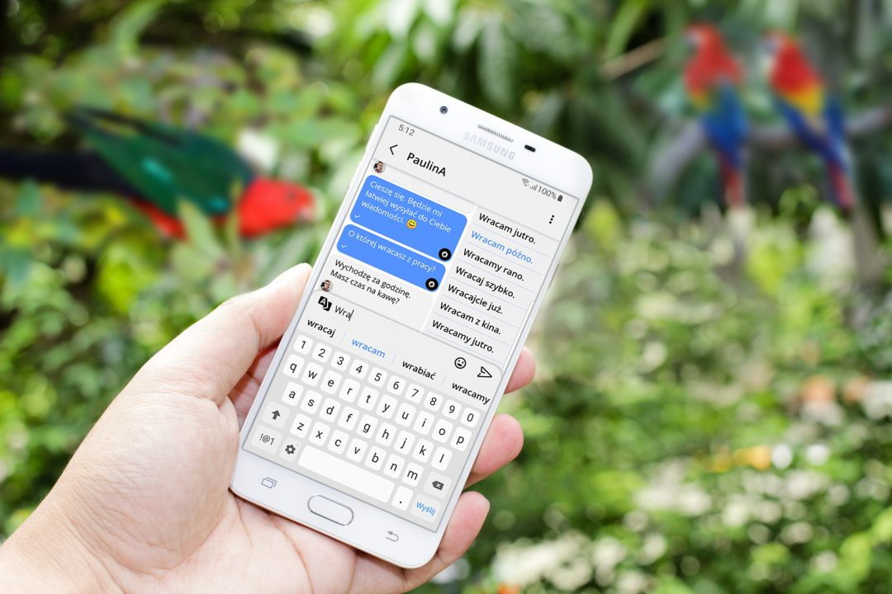
Kraków, 24 czerwca 2019 – Polski start-up ParrotOne prezentuje aplikację mobilną, która ułatwi komunikację osobom mającym trudności ze sprawnością rąk i dłoni. Komunikator pozwala na ograniczenie do minimum liczby ruchów potrzebnych do pisania wiadomości. W samej Polsce ParrotOne może pomóc nawet 2,5 milionom osób.
By ułatwić komunikację
ParrotOne to odpowiedź na potrzeby osób, które mają problemy manualne z obsługą klawiatur dotykowych w smartfonach lub tabletach. Te wyzwania są dobrze znane pomysłodawcy aplikacji – Piotrowi Lewandowskiemu.
Jestem nie tylko twórcą aplikacji, ale także jej pierwszym użytkownikiem. Wskutek niepełnosprawności coraz większą trudność zaczęło mi sprawiać pisanie na klawiaturze. Projektując ParrotOne myślałem o rozwiązaniu swoich problemów, ale szybko okazało się, że taka aplikacja może pomóc setkom milionów ludzi na całym świecie. Zatem ten projekt to dla mnie nie tylko praca, ale też możliwość niesienia pomocy innym, co daje ogromną satysfakcję – mówi Piotr Lewandowski, CEO ParrotOne.
Maksimum treści, minimum wysiłku
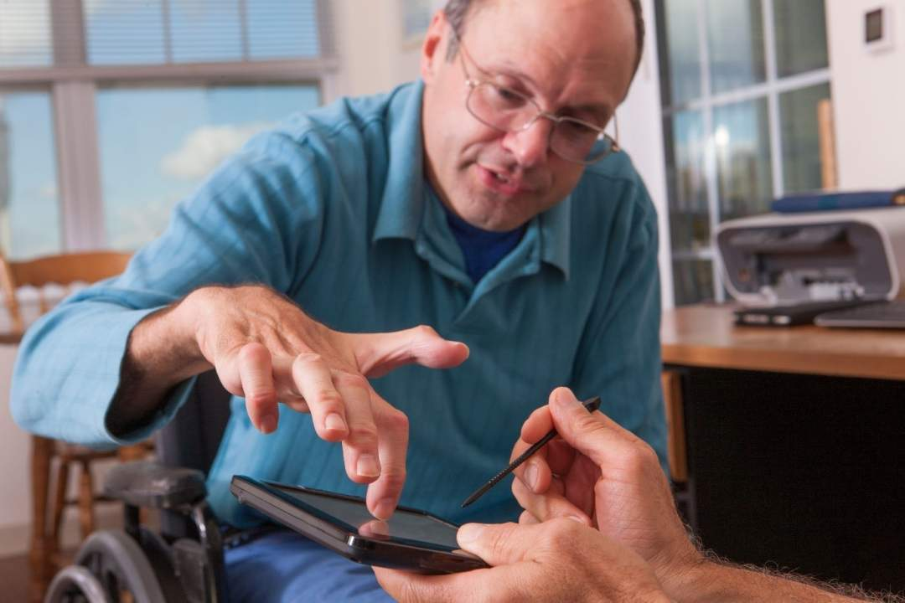
ParrotOne umożliwia pisanie całych zdań przy pomocy kilku kliknięć. Po wybraniu danej litery na klawiaturze, z boku ekranu pojawia się lista sugerowanych całych zdań oraz ich części, a nad klawiaturą lista słów. Przykładowo, klikając na „C” można wybrać zwrot: „Cześć, co u Ciebie?”. Wystarczą trzy ruchy, zamiast kilkunastu, aby zbudować i wysłać taką wiadomość.
Aplikacja uczy się tego, których zwrotów i słów dana osoba używa najczęściej i jakie zdania buduje. Sprawia to, że z czasem aplikacja podsuwa coraz trafniejsze podpowiedzi, a liczba potrzebnych ruchów do napisania wiadomości staje się jeszcze mniejsza. Dzięki temu osoby ze słabszymi mięśniami mogą napisać znacznie więcej wiadomości zanim ich ręce będą zmęczone.
Dodatkowo, układ elementów w interfejsie aplikacji został tak przemyślany, by pisanie było jeszcze sprawniejsze. Wszystko to ułatwia komunikację ludziom borykającym się ze spastycznością, przykurczami, drżeniem rąk czy wadami wzroku.
Użytkownicy ParrotOne otrzymują do dyspozycji słowniki w trzech językach (polskim, angielskim i hiszpańskim) oraz funkcję tłumacza. Kolejne języki będą pojawiać się w aktualizacjach aplikacji.
Więcej niż komunikator
W ParrotOne znajdziemy także funkcje społecznościowe, takie jak publikowanie postów na tablicy publicznej lub prywatnej – przeznaczonej dla wybranej grupy osób. Dzięki temu ParrotOne może być dla osób z niepełnosprawnościami i seniorów platformą do zawierania nowych znajomości czy poszukiwania pracy, ponieważ specjalne profile mogą zakładać także firmy.
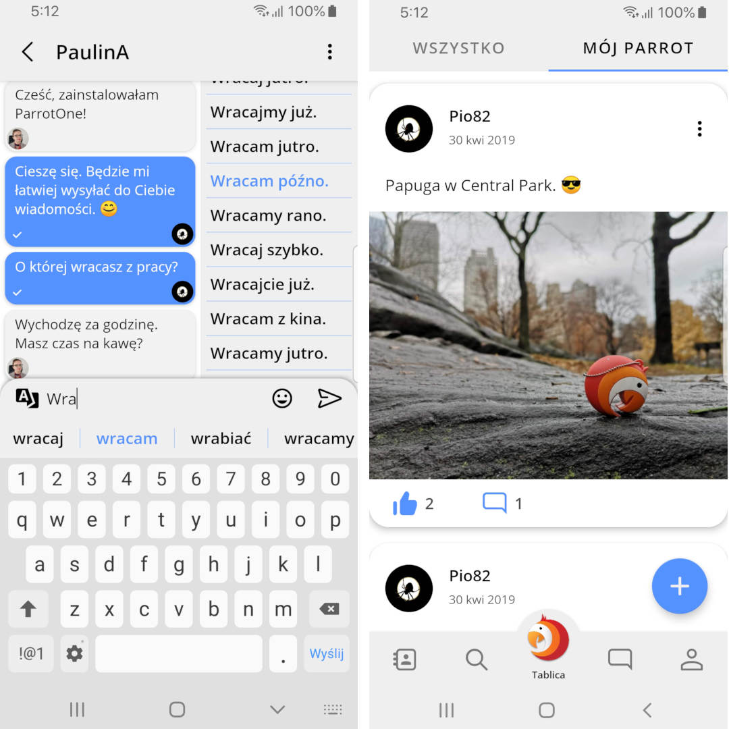
Nazwa ParrotOne ma swoją historię. Mój znajomy ma papugę, która swoją młodość spędziła w klatce i nawet nie wie, że mogłaby latać. Zainspirowało mnie to. Pomyślałem, że osoby z niepełnosprawnościami również często nie zdają sobie sprawy ze swoich możliwości i zamykają się z powodu swoich ograniczeń. Stąd idea narzędzia pomagającego w otwarciu się na kontakty z ludźmi i zawieranie nowych relacji, które mogą wnieść do życia nową jakość. Nikt nie powinien być wykluczony z możliwości komunikacji, jakie daje nam współczesna technologia – tłumaczy Lewandowski.
Twórcy ParrotOne przyłożyli szczególną uwagę do prywatności użytkowników. Całość komunikacji w ramach aplikacji jest szyfrowana. Oprócz tego ParrotOne nie zbiera danych pod kątem profilowania użytkowników do celów reklamowych.
Dostępność
Aplikacja w polskiej i angielskiej wersji językowej ze wszystkimi opisanymi wyżej funkcjami jest już dostępna do pobrania za darmo w sklepie Google Play.
Użytkownicy chcący wesprzeć rozwój aplikacji mogą zakupić subskrypcję premium. W jej ramach otrzymają alternatywne motywy graficzne zmieniające wygląd ParrotOne, możliwość wstawiania większej liczby zdjęć profilowych, czy też sprawdzana, kto odwiedził ich profil. Z kolei firmy otrzymają w płatnej wersji m.in. wgląd w statystyki i możliwość promocji postów.
O ParrotOne:
ParrotOne powstał w 2015 r. Jego założycielem jest Piotr Lewandowski cierpiący na chorobę Charcota-Mariego-Tootha, która objawia się m.in. osłabieniem mięśni. Piotr postanowił stworzyć rozwiązanie dla osób z ograniczeniami kończyn górnych, dzięki któremu pisanie, a zarazem praca zdalna i komunikowanie się z innymi będzie szybsze i prostsze.
ParrotOne zdobył główną nagrodę stowarzyszenia Integracja w kategorii „Aplikacje bez barier 2017”, wygrał konkurs StartTech na najlepszy startup ICT oraz zajął trzecie miejsce w konkursie Startup Hub Warsaw 17. Start-up jest również polskim zwycięzcą kategorii Social konkursu StartUp Europe Awards 17, współorganizowanego przez Komisję Europejską oraz finalistą Emerging Europe Awards.
Więcej informacji:
http://parrotone.com/
https://www.facebook.com/oneparrot/
https://www.youtube.com/channel/UC7J0Q5YR3O8sobVAsOuX6Ug/videos

